DNS:

1. **¿Qué es una DNS?**

“Domain Name System”, funciona como un “traductor” de los números que forman las IP a letras. Facilita al usuario recordar páginas web de forma más sencilla.

Nivel operativo: Cuando el usuario busca una url en el navegador (ej: pepe.es), la acción de buscar redirige la petición de “pepe.es” al servidor DNS y este le redirige al nodo que contenga la página “pepe.es”

1. **¿Para qué sirve DynDNS?**

Esta página nos permite obtener nuestro dominio web poniendo un nombre de usuario, busca coincidencias entre los dominios ya registrados y te marca si está disponible para su uso o no.C:\Users\usuario\AppData\Local\Microsoft\Windows\INetCache\Content.Word\switchtoup.png

Tras esto, nos sugiere más posibles subdominios que aún no están ocupados, por si el usuario gusta de obtener otro subdominio.

A la derecha encontramos el precio del hosting

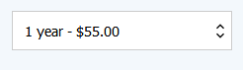

1. **Añadir dominios mediante la página 260mb.net**

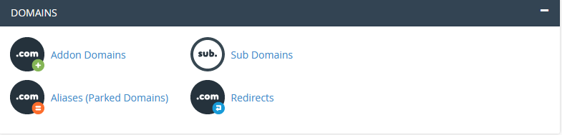

Vamos a añadir una redirección, esto indica que nuestro dominio gratuito “juanmariss3.260mb.net” nos llevará a una página que elijamos, en este caso <https://www.rfef.es/>

**C:\Users\usuario\AppData\Local\Microsoft\Windows\INetCache\Content.Word\switchtoup.png**

1. **Buscar un vídeo de cómo crear un subdominio**
2. **¿Qué organización gestiona los nombres de dominio en ESPAÑA? ¿E internacional?**

Papá estado (dominios.es)

1. **¿Qué tipo de dominios hay?**